Типы баз данных и СУБД
В прошлом уроке вы освежили знания о способах хранения данных, познакомились с базами данных и увидели, чем они могут быть полезны. В этом уроке погружаемся в мир баз данных:
- посмотрим на разные типы баз данных;
- обсудим, что такое системы управления базами данных (СУБД);
- поговорим о том, какая база данных используется в приложениях под Android.
VeX
Приступим!

Типы баз данных
Базы данных — это универсальный инструмент, для которого придумано множество способов организации. Чаще всего базы данных классифицируют по тому, как в них структурирована информация, как с ней взаимодействовать и как связаны данные внутри БД.
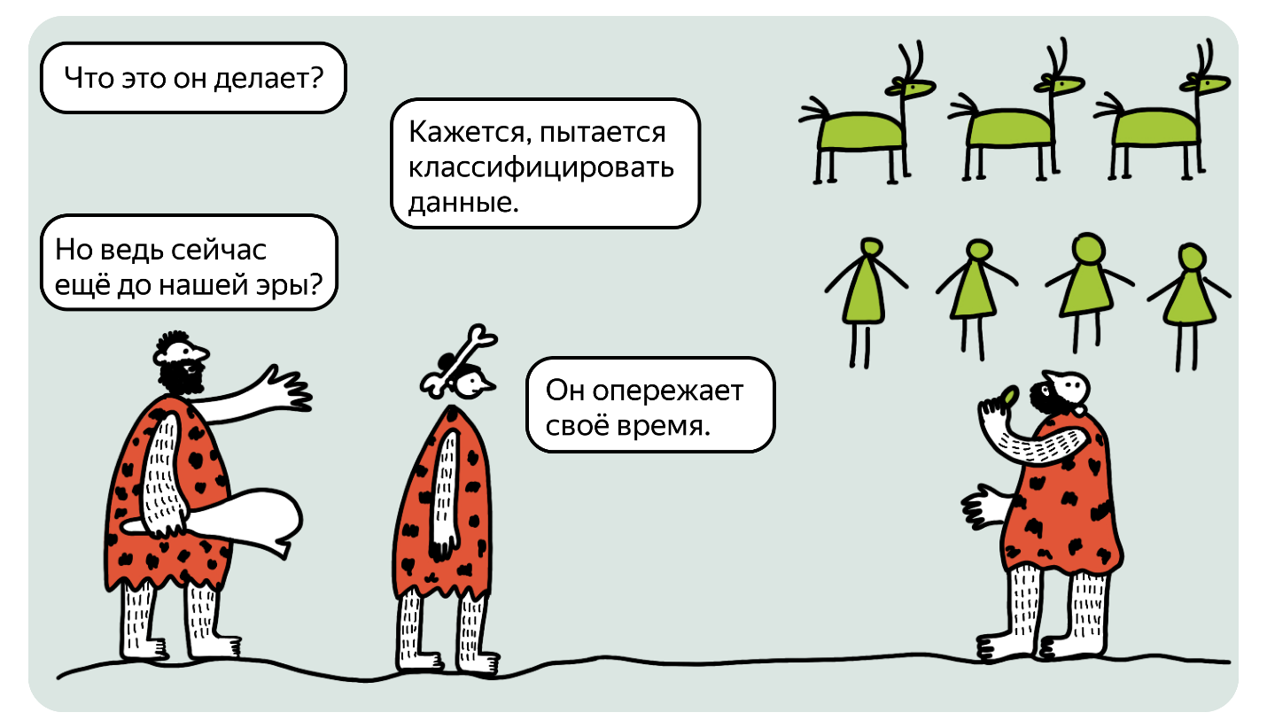

Иерархические базы данных
В иерархических базах данных данные выстроены в древовидную структуру, где каждый дочерний элемент имеет только одного родителя. Это похоже на работу с файлами и папками в файловой системе: в каждой папке может лежать много файлов, но каждый файл принадлежит только одной папке. Один и тот же файл не может физически присутствовать в нескольких папках одновременно.
Такая иерархия данных упрощает визуализацию и понимание структуры данных, однако при этом поиск связей между дочерними элементами, не связанными напрямую, может быть сложным и неэффективным.
Представьте, что у вас есть иерархическая база данных компании, где каждый сотрудник (дочерний элемент) имеет непосредственного руководителя (родительский элемент). Если вам потребуется получить список всех сотрудников, работающих под управлением определённого менеджера, это будет простой задачей.
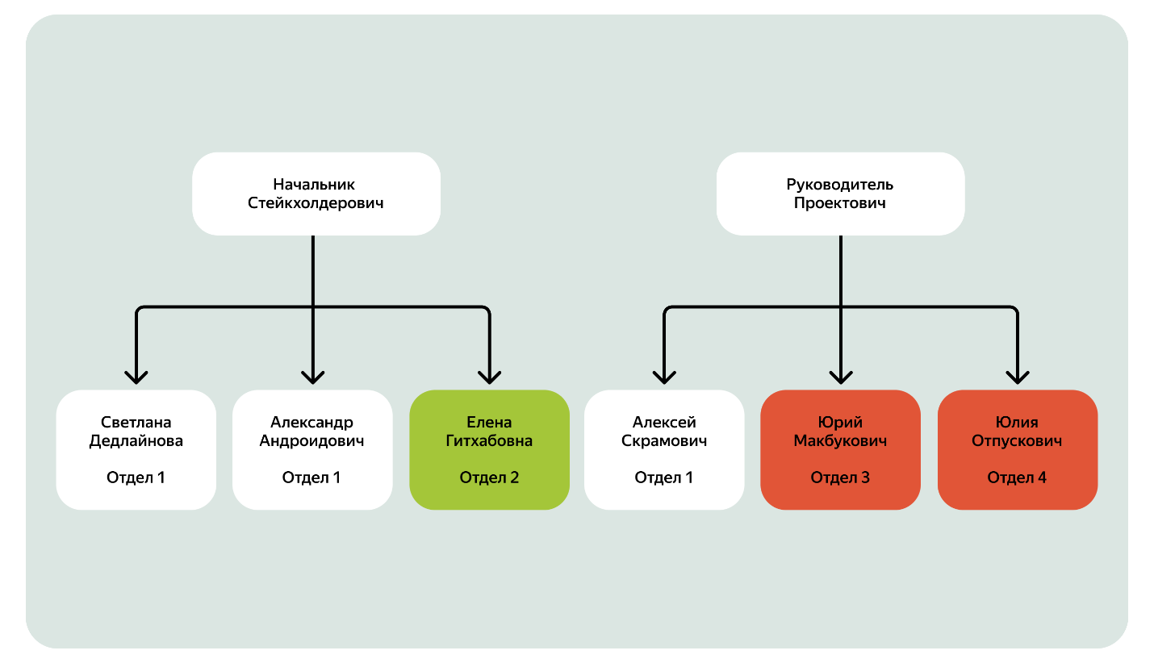
Однако, когда вам нужно определить, кто из сотрудников работает в одном проекте или в одном отделе, это потребует сложного и трудоёмкого поиска по всей базе данных, если такие данные не представлены в виде связей в иерархической структуре. Иерархические базы данных в настоящее время используются редко и преимущественно в старых или очень специфических системах, так как их упрощённая структура не подходит для многих современных задач, где требуются сложные взаимосвязи данных.

Сетевые базы данных
В сетевой структуре у каждой записи может быть больше одного родителя. Это добавляет гибкости хранению данных, но усложняет структуру.
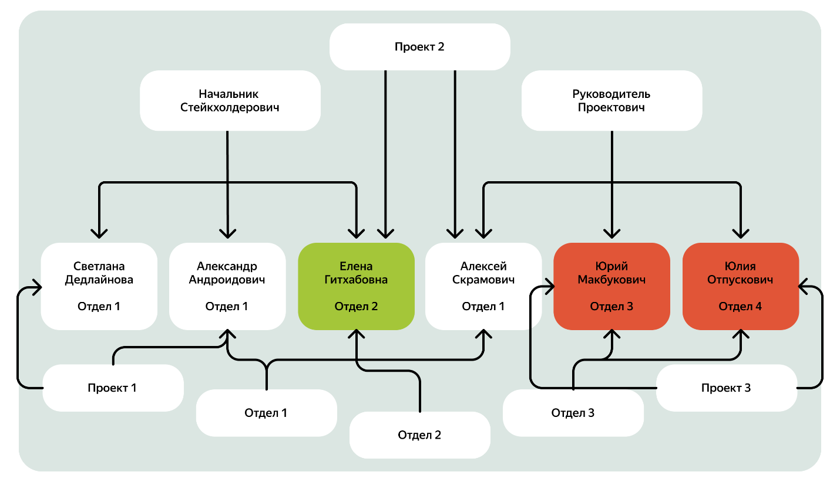
Сетевые базы данных часто используются в CRM-системах (англ. customer relationship management — «управление взаимоотношениями с клиентами»), где требуется автоматизировать взаимодействия множества клиентов со множеством продуктов, менеджеров, руководителей.

Реляционные базы данных
Реляционные базы данных — наиболее распространённый тип, который используется в большинстве приложений. В таких БД информация хранится в форме таблиц, а данные между таблицами могут быть связаны посредством ключей. С помощью ключей можно выстраивать отношения между таблицами. Отсюда и название «реляционные»: в переводе с английского relations — «отношения».
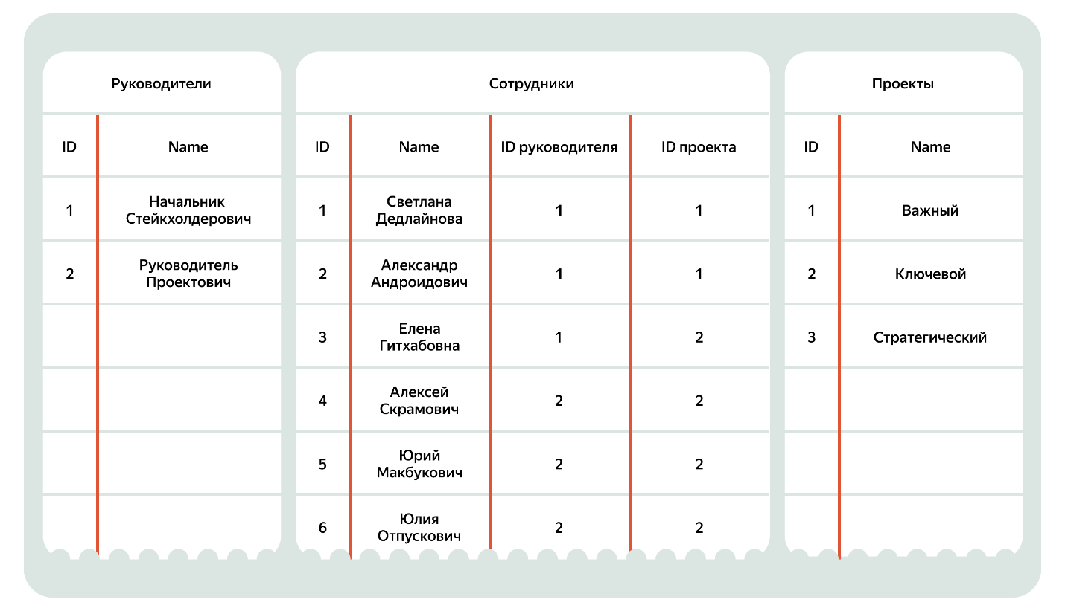
Реляционные базы данных называют SQL-базами из-за специального языка для запросов к базе данных — SQL (Structured Query Language). С помощью SQL разработчики и разработчицы описывают манипуляции над таблицами: создать, вставить или обновить данные, удалить отдельные строки таблиц и, главное, запросить данные — осуществить поиск.
Например, вот так может выглядеть поиск всех сотрудников, работающих в определённом отделе, с выводом имени руководителя каждого сотрудника:
SELECT e.id, e.name, m.name
FROM Employees e
INNER JOIN Managers m
ON e.manager_id = m.id
WHERE department_id = 1
Языку SQL посвящена отдельная тема этого спринта, потому что он нужен для эффективной работы с базами данных. С помощью SQL возможно создавать сложные запросы для извлечения данных, которые могут получать информацию из нескольких таблиц сразу.

Базы данных NoSQL
Базы данных NoSQL (сокращение от англ. not only SQL, или нереляционные) — это общее название для баз данных, которые не соответствуют модели реляционных баз данных. БД NoSQL могут быть организованы по-разному.
- Документоориентированные БД используют структуры типа «ключ — значение», где значениями будут JSON-объекты. Это позволяет хранить в базе неструктурированные и неоднородные данные.
- В колоночных БД данные разделены не по строкам, а по столбцам. Это сильно ускоряет операции чтения, которые нацелены только на несколько свойств одного объекта, а не на все разом. В основном это требуется для анализа систем с очень большим объёмом данных (например, хранилища в 300–500 Тб и больше).
- Графовые БД позволяют хранить связи между сущностями в виде графов. Этот тип базы данных идеален для случаев, когда нужно эффективно представлять и обрабатывать сложные взаимосвязи, например, в социальных сетях или системах рекомендаций.
VeX
И все типы применяются в Android-разработке?
Нет. В Android-разработке стандартом считаются реляционные базы данных. Однако понимание различных типов баз данных может быть полезно по нескольким причинам:
- Мобильные приложения могут взаимодействовать с разными типами баз данных. Многие мобильные приложения взаимодействуют не только с локальной базой данных на устройстве, но и с удалёнными серверами и облачными услугами, которые используют различные типы баз данных. Понимание того, как работают эти базы данных, помогает при интеграции с такими сервисами.
- Выбор подходящего инструмента. Реляционные базы данных не всегда будут лучшим решением всех задач, связанных с хранением и обработкой данных. Например, в сценариях, когда приложению требуется синхронизация между многими устройствами в режиме реального времени, гораздо лучше подойдут базы данных NoSQL, расположенные вне мобильного приложения.
Знание разных типов баз данных позволяет вам быть более гибкими и подготовленными к различным ситуациям.
В приложении Playlist Maker вы будете внедрять реляционную базу данных, так как она лучше всего подходит для поставленных целей: сохранять всю информацию о треках (ID, название, длительность, URL на сам трек, описание), ставить флаг и отправлять трек в «Избранное». Использование таблиц поможет легко добавлять и удалять треки из избранного, загружать весь список и искать композиции по любому признаку среди этих треков.
VeX
Как же обуздать реляционную базу данных?

Системы управления базами данных (СУБД)
Разработчики и разработчицы взаимодействуют с базами данных не напрямую, а с помощью систем управления базами данных (СУБД). Они позволяют создавать, обновлять, удалять и извлекать данные из БД. СУБД также обеспечивает контроль над безопасностью и целостностью данных — следит, чтобы доступ к данным был только у нужных пользователей и чтобы данные не нарушали установленные системой правила.
Примеры СУБД для реляционных баз данных: MySQL, PostgreSQL, Oracle Database, а для мобильной разработки — SQLite.
SQLite — это встраиваемая (англ. embedded) реляционная СУБД. Она не требует отдельного сервера для работы, а хранит все данные в одном файле на диске. Это делает SQLite идеальным инструментом для Android- и iOS-приложений, где не нужно хранить и обрабатывать огромные массивы данных. Именно SQLite используется для работы с БД на ваших смартфонах. Подробнее о ней поговорим в следующих темах спринта.
Примеры СУБД для нереляционных баз данных: MongoDB (документо-ориентированная), Apache Cassandra (колоночная), Neo4j (графовая), а для мобильной разработки — Google Firebase Database.
Независимо от того, какую СУБД вы используете — реляционную или NoSQL, — важно выбрать подходящий инструмент в соответствии с требованиями ваших приложений.
VeX
А как выбрать правильную СУБД?
Универсального алгоритма на все случаи жизни нет — всё зависит от требований каждого конкретного приложения. Однако можно выделить общий принцип выбора СУБД для мобильных приложений:
- Если требуется сохранение и обработка данных в рамках одного устройства, то подходит SQLite.
- Если требуется синхронизация данных между множеством устройств, нужна облачная БД или база данных на сервере.
Как вы думаете, какой тип БД подойдёт для хранения метаданных о книгах в приложении-библиотеке из прошлого урока?
Ваш ответ неправильный
SQLite
В этом случае подойдёт реляционная база данных. Можно создать таблицу с несколькими колонками (автор, год издания, рейтинг) и при необходимости фильтрации книг выполнять запросы к этой таблице.
Как вам задача?

Итоги урока
В этом уроке вы рассмотрели разные типы баз данных и узнали, что:
- в Android-приложениях чаще используются реляционные БД и базы данных NoSQL;
- работать с БД помогают системы управления базами данных (СУБД);
- основная СУБД на мобильных устройствах — реляционная СУБД SQLite, которая позволяет создавать, изменять и запрашивать данные из БД с помощью языка SQL;
- разбираться в типах баз данных важно, чтобы лучше понимать контекст разрабатываемых приложений.
Далее вы подробнее разберётесь с языком SQL, изучите способы работы с SQLite, больше узнаете про классы, с помощью которых можно работать с базами данных в Android, а главное — попрактикуетесь!
Не будем тянуть!


